Trường:...................  Tổ:............................  Ngày: ........................ | Họ và tên giáo viên:  …………………….............................

TÊN BÀI DẠY: VÙNG ĐÔNG NAM BỘ (TIẾP THEO)
Môn học/Hoạt động giáo dục: ĐỊA LÍ; Lớp: 9
Thời gian thực hiện: (1 tiết)
I. MỤC TIÊU
1. Kiến thức
Yêu cầu cần đạt :
- Trình bày được các đặc điểm cơ bản của ngành công nghiệp, nông nghiệp của vùng.
- Giải thích được vì sao Đông Nam bộ là vùng công nghiệp phát triển số 1 cả nước, vùng chuyên canh cây công nghiệp lớn nhất cả nước.
- Đánh giá được những thế mạnh, hạn chế trong phát triển công nghiệp, nông nghiệp của vùng.
2. Năng lực
* Năng lực chung
- Năng lực tự chủ và tự học: biết chủ động tích cực thực hiện nhiệm vụ học tập được giao.
- Năng lực giao tiếp và hợp tác: Trình bày suy nghĩ/ ý tưởng, lắng nghe/ phản hồi tích cực; giao tiếp và hợp tác khi làm việc nhóm.
* Năng lực Địa Lí
- Năng lực nhận thức khoa học địa lí: Phân tích bảng số liệu để trình bày tình hình phát triển kinh tế của vùng Đông Nam Bộ.
- Năng lực tìm hiểu địa lí: Phân tích bản đồ kinh tế trình bày được sự phân bố của các ngành kinh tế công nghiệp, nông nghiệp và dịch vụ của vùng Đông Nam Bộ.
- Năng lực vận dụng kiến thức kĩ năng đã học: Giải thích sự phát triển của kinh tế vùng.
3. Phẩm chất
- Trách nhiệm: Giáo dục ḷòng yêu thiên nhiên và có ý thức bảo vệ môi trường trong quá trình phát triển kinh tế.
- Chăm chỉ: Tìm hiểu sự phát triển các ngành kinh tế của vùng.
II. THIẾT BỊ DẠY HỌC VÀ HỌC LIỆU

1. Chuẩn bị của GV
Bản đồ kinh tế vùng Đông Nam Bộ
2. Chuẩn bị của HS
- Sách giáo khoa, sách tập ghi bài.
III. TIẾN TRÌNH DẠY HỌC
1. Hoạt động: Mở đầu (3 phút)
a) Mục đích:
- Tạo hứng thú cho học sinh trước khi bước vào bài mới.
b) Nội dung:
HS dựa vào hình ảnh nêu lên sản phẩm kinh tế của vùng.
c) Sản phẩm:
HS quan sát ảnh và nêu được các sản phẩm nông nghiệp của vùng Đông Nam Bộ: cao su, cà phê, hồ tiêu, điều.
d) Cách thực hiện:
Bước 1: Giao nhiệm vụ: GV cung cấp một số tranh ảnh: Quan sát các hình dưới đây, em hãy cho biết đây là những sản phẩm nông nghiệp nào?
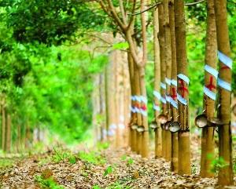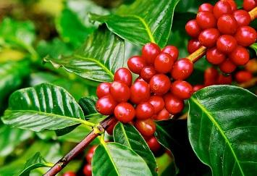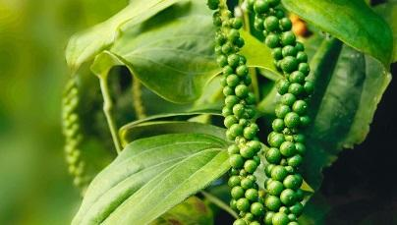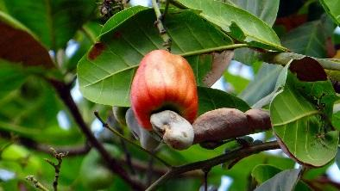
Bước 2: HS quan sát tranh và bằng hiểu biết để trả lời.
Bước 3: HS báo cáo kết quả (một học sinh trả lời, các học sinh khác nhận xét)
Bước 4: GV dẫn dắt vào bài.
2. Hoạt động: Hình thành kiến thức mới
2.1. Hoạt động 1: Đặc điểm ngành công nghiệp, nông nghiệp của Đông Nam Bộ (25 phút )
a) Mục đích:
- Trình bày đặc điểm của ngành công nghiệp, nông nghiệp của vùng.
- Đánh giá được những thế mạnh, hạn chế trong phát triển công nghiệp, nông nghiệp của vùng.
b) Nội dung:
- HS dựa vào nội dung sách giáo khoa và khai thác lược đồ kinh tế vùng Đông Nam Bộ để trả lời các câu hỏi.
- Nội dung chính:
IV. Tình hình phát triển kinh tế
- Vùng Đông Nam Bộ có cơ cấu tiến bộ nhất so với các vùng trong cả nước
1. Công nghiệp
- Có sự thay đổ rõ rệt so trước ngày giải phóng .
- Trở thành ngành chính .
- Công nghiệp tăng trưởng nhanh chiếm tỉ trọng lớn nhất trong GDP của vùng.
- Cơ cấu sản xuất công nghiệp đa dạng, bao gồm các ngành như:CN nặng , CN nhẹ , chế biến lương thực thực phẩm .
- Một số ngành hiện đại đã hình thành và đang trên đà phát triển : Khai thác dầu khí, hóa dầu, điện tử, công nghệ cao… Khu vực có vốn đầu tư nước ngoài tăng mạnh.
- Trung tâm công nghiệp :TP HCM, Biên Hoà, Vũng Tàu ( TP HCM chiếm 50% giá trị sản lượng công nghiệp toàn vùng )
2. Nông nghiệp
- Đông Nam Bộ là vùng trồng cây công nghiệp quan trọng của cả nước
- Cây công nghiệp cao su, cà phê, hồ tiêu, điều lạc, mía đường, đậu tương thuốc lá, cây ăn quả (sầu riêng, xoài, mít tố nữ, vú sữa..) .
- Chăn nuôi gia súc, gia cầm phát triển theo hướng công nghiệp .
- Thuỷ sản nuôi trồng và đánh bắt đem lại nguồn lợi lớn
- Khó khăn : mùa khô kéo dài gây thiếu nước .
- Giải pháp : Phát triển rừng đầu nguồn , xây dựng hồ chứa nước như Dầu Tiếng , Trị An .
c) Sản phẩm: HS trả lời được các câu hỏi nhóm:
* Nhóm 1, 2: Ngành công nghiệp ở vùng Đông Nam Bộ?
* Thế mạnh
+ Nguyên liệu phong phú từ nông nghiệp
+ Lao động đông đảo, nhiều kinh nghiệm
+ Thị trường, vốn, chính sách
+ Cơ sở hạ tầng đang phát triển mạnh
* Tình hình
+ Các ngành chính: Điện tử, dệt may, hóa chất, cơ khí, luyện kim, đóng tàu…
+ Trung tâm: TP.HCM, Thủ Dầu Một, Vũng Tàu, Biên Hòa
+ TP.HCM là trung tâm lớn nhất vùng, chiếm trên 50% giá trị công nghiệp của vùng.
* Định hướng
+ Ứng dụng công nghệ mới
+ Bảo vệ môi trường
+ Tăng vốn…
* Nhóm 3, 4: Ngành nông nghiệp ở vùng Đông Nam Bộ?
* Thế mạnh
+ Đất phù sa cổ, đất feralit trên đá badan
+ Địa hình bán bình nguyên, quy mô lớn
+ Khí hậu nhiệt đới ẩm gió mùa
+ Nguồn nước dồi dào
+ Lao động đông đảo, nhiều kinh nghiệm
+ CNCB đang phát triển mạnh, vốn, chính sách…
* Tình hình
+ Trồng trọt: Có giá trị sản xuất lớn. Là vùng số 1 trong sản xuất cây CN lâu năm: Tiêu biểu cao su, cà phê, tiêu, điều, cây CN hàng năm
+ Chăn nuôi lợn, gia cầm
+ Sản xuất cây ăn quả
* Định hướng
+ Thâm canh
+ Chăn nuôi công nghiệp
+ Phát triển ngành thủy sản
+ Đảm bảo nguồn nước, thủy lợi
+ Gắn CNCB…
d) Cách thực hiện:
Bước 1: GV yêu cầu HS đọc thông tin trong SGK, quan sát lược đồ và yêu cầu các nhóm HS hoàn thành các câu hỏi.
Cơ cấu kinh tế phân theo khu vực kinh tế của vùng Đông Nam Bộ và cả nước năm 2017
(Đơn vị: %)
Vùng | Cơ cấu kinh tế phân theo khu vực kinh tế
 | Nông − lâm − ngư nghiệp | Công nghiêp −  xây dựng | Dịch vụ
Đông Nam Bộ | 4,7 | 47,5 | 47,8
Cả nước | 17,1 | 37,1 | 45,8
* Nhóm 1, 2: Dựa vào bảng 32.1, hãy cho biết các thế mạnh, tình hình phát triển và định hướng phát triển của ngành công nghiệp ở vùng Đông Nam Bộ?
Diện tích gieo trồng cây công nghiệp lâu năm của vùng Đông Nam Bộ qua các năm
(Đơn vị: nghìn ha)
Năm  Cây công nghiệp | 2002 | 2005 | 2010 | 2014
Cao su | 281,3 | 325,2 | 433,9 | 540,8
Cà phê | 53,6 | 40,2 | 41,3 | 43,3
Hồ tiêu | 27,8 | 29,9 | 25,5 | 33,5
Điều | 158,2 | 222,1 | 226,4 | 190,1
* Nhóm 3, 4: Dựa vào bảng 32.2, hãy cho biết các thế mạnh, tình hình phát triển và định hướng phát triển của ngành nông nghiệp ở vùng Đông Nam Bộ?
Bước 2: Các nhóm HS thực hiện nhiệm vụ, ghi kết quả ra giấy nháp; GV quan sát, theo dõi, gợi ý, đánh giá thái độ học tập của HS
Bước 3: Đại diện một số nhóm HS lên bảng ghi kết quả của nhóm; nhóm HS khác nhận xét, bổ sung.
Bước 4: GV nhận xét, bổ sung và chuẩn kiến thức.
3. Hoạt động: Luyện tập (5 phút)
a) Mục đích:
- Giúp học sinh củng cố và khắc sâu nội dung kiến thức bài học
b) Nội dung: Vận dụng kiến thức bài học để đưa ra đáp án.
c) Sản phẩm: Đưa ra đáp án, xác định trên lược đồ kinh tế vùng Đông Nam Bộ.
d) Cách thực hiện:
Bước 1: GV cho HS hoạt động theo nhóm 2 bạn chung bàn làm 1 nhóm và hoàn thành bảng thông tin sau:
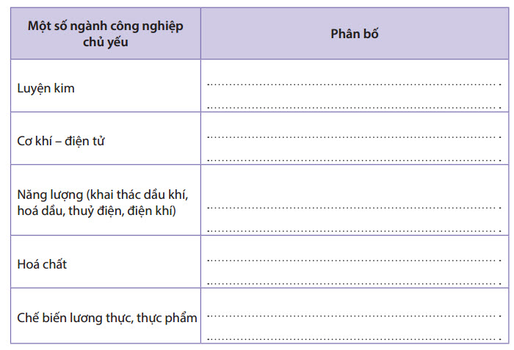
Bước 2: HS có 2 phút thảo luận theo nhóm.
Bước 3: GV mời đại diện các nhóm trả lời. Đại diện nhóm khác nhận xét. GV chốt lại kiến thức của bài.
4. Hoạt động: Vận dụng (2 phút)
a) Mục đích: Hệ thống lại kiến thức về vùng Đông Nam Bộ
b) Nội dung: Vận dụng kiến thức đã học hoàn thành nhiệm vụ.
c) Sản phẩm: Thiết kế một sản phẩm.
d) Cách thực hiện:
Bước 1: GV giao nhiệm vụ: Kể tên các điều kiện tự nhiên và kinh tế - xã hội ảnh hưởng lớn nhất đến sự phát triển bền vững vùng chuyên canh cây công nghiệp ở Đông Nam Bộ.
Bước 2: HS hỏi và đáp ngắn gọn.
Bước 3: GV dặn dò HS tự làm ở nhà tiết sau nhận xét.

